TUTORIAL N°:04
Exercice 1
Soit les énoncés suivants :
- Tout écrivain a écrit au moins une œuvre ;
- Les personnes peuvent être associées à des universités en tant qu’étudiants aussi bien qu’en tant que professeurs ;
- Un raccourci concerne un fichier ou un répertoire ;
- Un rectangle a quatre sommets qui sont des points. On construit un rectangle à partir des coordonnées de deux points. Il est possible de calculer sa surface et son périmètre, ou encore de le translater selon un vecteur ;
- Les cinémas sont composés de plusieurs salles qui projettent des films à une heure déterminée ;
- Tous les jours, le facteur distribue des recommandés dans une zone géographique qui lui est affectée. Les habitants sont aussi associés à une zone géographique. Les recommandés sont de deux sortes : lettres ou colis. Comme plusieurs facteurs peuvent intervenir sur la même zone, on souhaite, pour chaque recommandé, le facteur qui l’a distribué, en plus du destinataire.
On vous demande de :
Q1 : Proposer un diagramme de classe.
Q2 : Proposer 2 diagrammes d’objet satisfaisant le diagramme de classe
Q3 : Proposer 2 diagrammes d’objet ne satisfaisant pas le diagramme de classe pour deux raisons différentes (et expliquer pourquoi).
Exercice 2
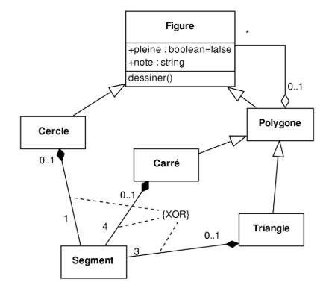
Considérez le diagramme de classes ci-dessous. Le « XOR » est une contrainte indiquant que l'on peut avoir un segment lié à une figure, mais pas à plusieurs en même temps.

Les schémas ci-dessous illustrent des cas particuliers d'imbrication de certaines gures dans d'autres. Si une figure est représentée directement à l'intérieur d'une autre, c'est qu'elle est nécessairement imbriquée dans cette dernière. Le nom des figures est parfois indiqué directement à l'intérieur. Les figures en noir sont considérées comme pleines, les autres non.
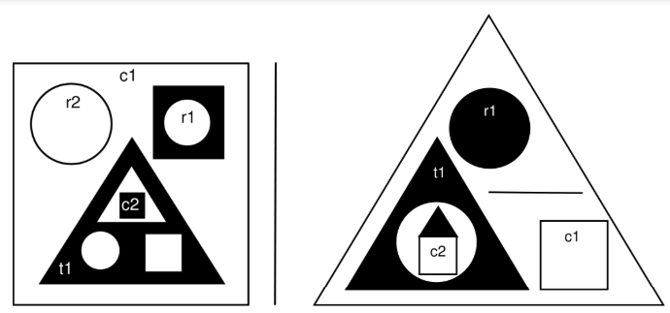

Question 1: Pour chacun des deux schémas suivants, indiquez si l'agencement des objets représentées est conforme au diagramme des classes ci-dessus.
Question 2: Quand c'est le cas, représentez le diagramme des objets correspondant à la figure, mais sans représenter les segments.
Exercice 2
Une équipe d’informatique est composée de développeurs. Elle travaille pour une entreprise et possède un identifiant et un logo. Un développeur est caractérisé par le numéro de sa carte d’identité, son nom, son prénom et son émail, il utilise un ordinateur qui lui est personnel. Un développeur peut être un programmeur spécialisé dans un ou plusieurs langages de programmation, ou un concepteur expert dans une méthode ou langage de modélisation. Les développeurs écrivent le code. Les concepteurs dialoguent avec les utilisateurs et créent les modèles.
Question :Présenter le diagramme de classes relatif à la description ci-dessus
Exercice 3
On considère une montre digitale simplifiée :
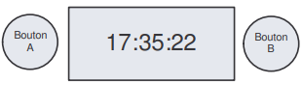

- Sur la figure, l’état courant est l’état Affichage Heure.
- Quand on appuie une fois sur le bouton A (bouton Mode), la montre passe en mode modification de l'heure. Chaque pression sur le bouton B (bouton Avance) incrémente l'heure d'une unité ;
- Quand on appuie une nouvelle fois sur le bouton A, la montre passe en mode modification des minutes. Chaque pression sur le bouton B incrémente les minutes d'une unité.
- Quand on appuie une nouvelle fois sur le bouton A, la montre repasse en mode Affichage.
- Pour régler l’heure de l’alarme, il faut exercer une double pression (à l’instar d’un doubleclic sur une souris) sur le bouton A.
- La montre s’arrête lorsque l’énergie ne parvient plus à la montre (« batteries (piles) trop faible », « batteries retirées », …).
Question : Présenter le diagramme de classes relatif à la description ci-dessus
Exercice 4
On souhaite gérer les réservations de vols effectués dans une agence. D’après les interviews réalisées avec les membres de l’agence, on sait que :
- Les compagnies aériennes proposent différents vols
- Un vol est ouvert à la réservation et refermé sur ordre de la compagnie
- Un client peut réserver un ou plusieurs vols, pour des passagers différents
- Une réservation concerne un seul vol et un seul passager
- Une réservation peut être confirmée ou annulée
- Un vol a un aéroport de départ et un aéroport d’arrivée
- Un vol a un jour et une heure de départ, et un jour et une heure d’arrivée
- Un vol peut comporter des escales dans un ou plusieurs aéroport(s)
- Une escale à une heure de départ et une heure d’arrivée
- Chaque aéroport dessert une ou plusieurs villes
Question :A partir des éléments qui vous sont fournis ci-dessus, élaborez le diagramme de classes (en y ajoutant tout attribut que vous jugez pertinent et qui n’a pas été décrit ci-dessus).
Exercice 5
Un hôtel est composé d'au moins deux chambres. Chaque chambre dispose d'une salle d'eau : douche ou bien baignoire. Un hôtel héberge des personnes. Il peut employer du personnel et il est impérativement dirigé par un directeur. On ne connaît que le nom et le prénom des employés, des directeurs et des occupants. Certaines personnes sont des enfants et d'autres des adultes (faire travailler des enfants est interdit). Un hôtel a les caractéristiques suivantes : une adresse, un nombre de pièces et une catégorie. Une chambre est caractérisée par le nombre et de lits qu'elle contient, son prix et son numéro. On veut pouvoir savoir qui occupe quelle chambre à quelle date. Pour chaque jour de l'année, on veut pouvoir calculer le loyer de chaque chambre en fonction de son prix et de son occupation (le loyer est nul si la chambre est inoccupée). La somme de ces loyers permet de calculer le chiffre d'affaires de l'hôtel entre deux dates.
Question : Donnez un diagramme de classes pour modéliser le problème de l'hôtel.

